Colegio Emilia Riquelme.
Taller de Tecnología e informática.
Grado: primero

Nuestra clase en el horario normal son los martes de 12:00 a 1:00 pm.
Esta clase será virtual por zoom a las 12:00 pm. Más adelante les comparto el enlace con la profe.

Gracias por su apoyo y envió puntual.
Un saludo enorme y Dios los guarde.

Correo: protecnologia11@gmail.com, pbustamante@campus.com.co
(Los correos por si se presentan inquietudes).

Fecha 28 de abril 2020

Saludo: pensamiento de María Emilia Riquelme “en el cielo en la tierra lo que vale es el amor”.

Tema: Las herramientas.

Esta actividad se hará una explicación por zoom y luego a trabajar con la ayuda de los papitos.

Recuerda:
Una herramienta es un instrumento, objeto que permite realizar ciertos trabajos.

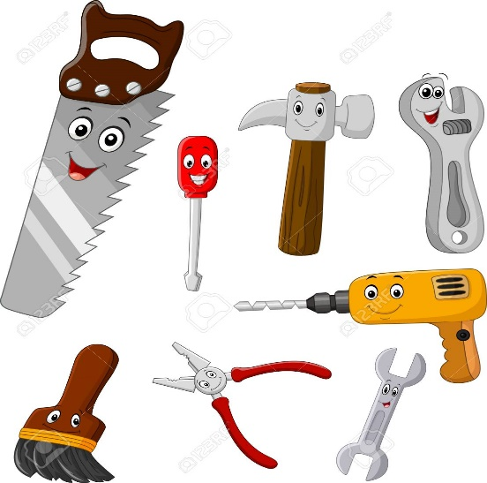

Para finalizar: Dibuja en tu cuaderno la herramienta que más te gusto, y escribe para que sirve, con mucho entusiasmo envía tu evidencia al correo con nombre apellido, grado de la estudiante.
Gracias por tu apoyo.
Abrazos.

